Открытый классный час: « Здоровый образ жизни»
Анкетирование « Познай себя»
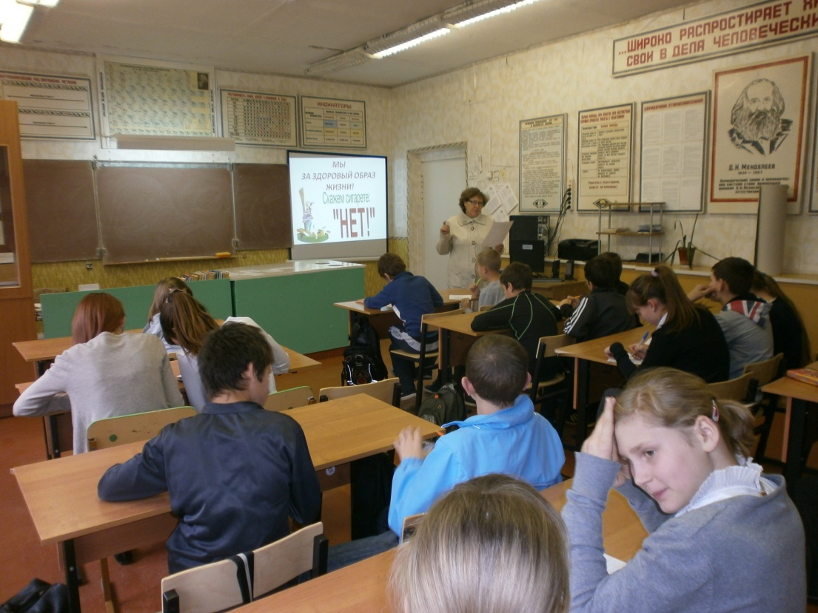
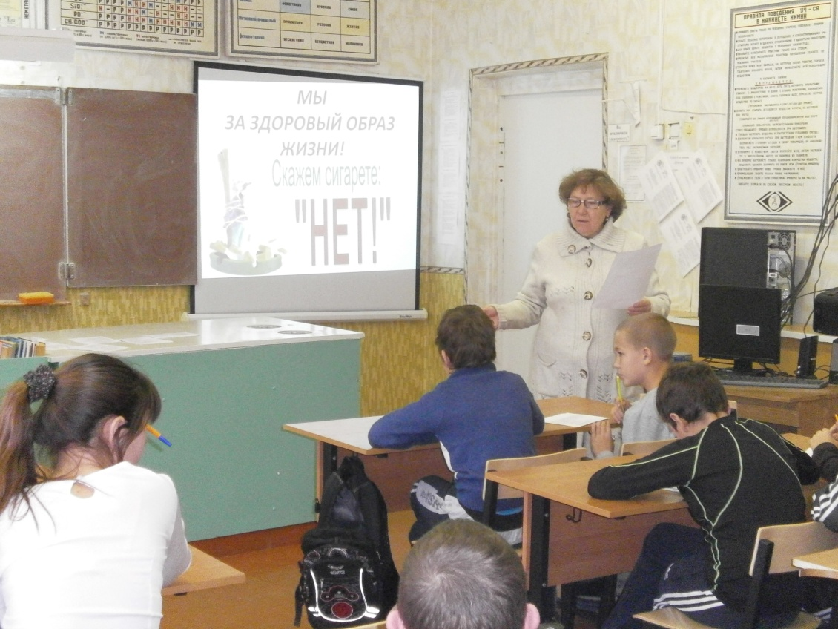

Профилактическая беседа о вреде курения.

